**Министерство образования Ставропольского края**

**Государственное казенное дошкольное образовательное учреждение**

**«ДЕТСКИЙ САД№15 «Ласточка»**

**356 146 г. Изобильный, улица Школьная-3а;**

**ИНН 26070100063, КПП 260701001**

**тел., факс(2-80-31) электронный адрес:** [**gdou15@mail.ru**](https://e.mail.ru/compose?To=gdou15@mail.ru)

**_____________________________________________________________________________**

**Проект на тему: «Защитники Отечества»**

В разновозрастной группе «Гномики»

Воспитатели: Бокова З.А.

Косицкая Л.В.

г. Изобильный февраль 2023 г.

**Вид проекта:** познавательно  - творческий.

**Продолжительность проекта:**средней продолжительности.

с **13.02.23 г.- 23.02.23 г.**

**Участники проекта**: дети группы «Гномики» родители воспитанников,

Воспитатели группы: Бокова З.А.; Косицкая Л.В..

Учитель – логопед: Стрельцова А.А

**Цель проекта:**Формировать у детей дошкольного возраста чувство патриотизма, гордости и             уважения за Российскую армию.

**Задачи:**

* Систематизировать, расширять и обобщать знания о Российской Армии, родах войск, военной техники.
* Развивать интерес детей к истории родного Отечества, к истории формирования и становления Российской армии от Древней Руси до современности.
* воспитывать чувство гордости за свою Родину в разные периоды её истории.
* Воспитывать гордость за свою страну
* Воспитывать чувства уважения к воинам, защищавшим нашу Родину, их силе и смелости
* Активно привлекать семью к патриотическому воспитанию своих детей.

**Актуальность:**

Проблема нравственно-патриотического воспитания детей дошкольного возраста, является одной из первостепенных для современного общества, так как в последнее время в обществе утрачиваются традиции патриотического сознания. Наша страна во все времена славилась своими доблестными защитниками, которые всегда стояли на страже и оберегали нашу страну, нашу Родину.

В настоящее время воспитание патриотизма, гражданственности – достаточно трудная задача, решение которой требует терпения и такта. Подчас в современных семьях подобные вопросы не считаются важными и заслуживающими должного внимания. Наши дети уже не мечтают стать доблестными войнами и не считают защиту своей Родины - священным долгом. Знакомя дошкольников с защитниками Отечества, мы зарождаем в них чувства гордости и любви. День Защитника Отечества уже не ассоциируется с вооруженными силами. Этот праздник постепенно превратился в гендерный, равносильный международному женскому дню. Мало кто знает историю праздника – 23 февраля, в связи, с чем он был установлен.

Проект  является отличной возможность воспитать чувство гордости за свой народ, за армию, Родину, вызвать желание быть похожими на смелых и отважных воинов своей страны. Знакомя дошкольников с защитниками Отечества, мы зарождаем в них чувства гордости и любви.

**Предполагаемый результат проекта:**

* Формирование у детей знаний о празднике 23 февраля, его истории и традициях.
* Расширить представления детей об армии России, ее защитниках (познакомить с видами вооруженных сил).
* Познакомить с героями разных поколений, учить узнавать их по фотографиям, на картинах известных художников.
* Совместное творчество родителей и детей. Участие в данном проекте поможет детям систематизировать полученные знания и применять их в различных видах детской деятельности.
* повышение знаний у детей о Российской армии.
* проявление у детей интереса к армии, уважения к защитникам Отечества.
* стремление детей к совершенствованию физических качеств, к   укреплению здоровья.
* стремление детей отражать свои знания, впечатления, мысли и чувства в играх, в исполнении песен, в чтении стихов.
* повышение заинтересованности родителей в формировании чувства патриотизма у детей.

**Предварительная работа**

- Проведение с детьми бесед о Российской армии, о защитниках нашей Родины.  
- Чтение стихов и рассказов.  
- Рассматривание картин.

**Этапы проекта:**

**1этап:** *Подготовительный.*

* Обозначение актуальности и темы будущего проекта.
* Постановка цели и задач.
* Донести до участников проекта важность данной проблемы.
* Подобрать методическую, научно-популярную и художественную литературу, иллюстративный материал по данной теме.
* Подготовка к тематическому занятию, посвященному дню защитника Отечества.

**2 этап:** *Основной.*

• Проведение бесед, дидактических игр по расширению представлений о российской армии, о родах войск.

• Проведение подвижных, сюжетно-ролевых игр, спортивного развлечения, тематического занятия.

• Чтение художественной литературы детям.

• Создание в группе условий для реализации проекта: подбор  книг в уголок, иллюстраций военной техники, просмотр презентации об армии, выставка семейных армейских альбомов.

**Работа с детьми:**

- Рассказы воспитателя «Защитники Отечества», «История праздника», «Что значит война».

- Чтение художественной литературы: Л. Кассиль «Твои защитники», А. Гайдар «Рассказы об армии», И. Асеева «Папин праздник», А. Сутеев «Кораблик», И. Асеева «Папин праздник».

- Рассматривание альбомов: «Наша армия», «Наши праздники», «Символика России», «Военные профессии».

-  Беседы: «Будем в армии служить», «Военнослужащие», «Защитники земли Русской» «Каким должен быть военный», «Для чего нужна Армия», «Что я знаю об армии», «С чего начинается Родина?», «День Защитника Отечества», «Наша армия», «Беседа о мужестве и храбрости».

Чтение стихов, посвященных 23 февраля Т. Бокова, Л. Татьяничева, В. Орлова, К. Авдеенко, Ю. Шмидт.

- экскурсия в музей военной техники «Они ковали Победу!»

- Чтение пословиц об армии.

- Дидактические игры: «Доскажи словечко», «Подбери картинку», «Чья форма?», «Военная техника», «Угадай по описанию», «Назови войска».

- Сюжетно-ролевые игры: «Пограничники», «Танкисты», «Летчики», «Военный парад», «Мы моряки», «Служба спасения», «Полиция», «Военнослужащий».

- Игры-соревнования: «Кто быстрее доставит донесение в штаб», «Самый меткий», «Самый смелый», «Разведчики», «Пройди, не замочив ног», «Преодолей препятствие», «Меткий стрелок», «Боевая тревога», «Снайперы», «Тяжелая ноша», «Пограничники».

- Разучивание песен об армии: «Бравые солдаты», «Это просто означает»,

- Прослушивание песен: «Папа может», «Будем в армии служить», «Бескозырка белая».

- Рисование: «Наша армия самая сильная».

- Конструирование: «Танк», «Военная машина», «Ракета», «Корабль».

- Оригами: «Кораблик», «Самолет», «Ракета».

- Изготовление стенгазеты «23 февраля День Защитника Отечества».

- Подготовка костюмов и атрибутов для досуга.

- Раскрашивание раскрасок на военную тематику.

**Физическое развитие.**

проведение физкультурных эстафет в зале и на прогулке,

подвижных игр,

спортивное развлечение 21.02.2023 г.

**Развитие речи.** **Чтение художественной литературы**:

былина «Илья Муромец и Соловей — разбойник,

Е. Александрова «Будущим защитникам Отечества»,

Н. Мигунова «Защитники Отечества»,

Е. Трушина «Посвящается героям»,

В. Косовицкий «Будущий мужчина»,

Г.Х. Андерсена «Огниво»,

**Беседа** по картине В.Васнецова «Три богатыря»,

рассматривание портретов военноначальников разного времени (обсуждение сходства и различия их внешнего вида, определение характера),

Беседы по теме: «Мои близкие», «Я — защитник», «Вооруженные силы России», «Военные профессии»,

разучивание стихотворений ко Дню Защитника Отечества.

**Художественно — эстетическое развитие**:

слушание музыки (военный марш),

рисование «Танк», «Корабли уходят в плавание»,

подарки для мальчиков и для пап,

лепка «Пограничник с собакой», «Самолёт»,

аппликация  «Солдат с сигнальными флажками».

**Совместная деятельность взрослых и детей в ходе режимных моментов.**

· «Я одеваюсь, как солдат, быстрее всех» (эстафета при сборе на прогулку)

· Подвижные игры в зале «Служебные собаки» (перелезаем через «гусеницу»,

«Мы — разведчики» (проползаем под веревкой, не задевая ее).

· Ситуативные беседы, беседы — рассуждения.

·Рассматривание альбомов, иллюстраций, открыток и энциклопедий по теме проекта.

· Чтение рассказов, стихотворений, энциклопедической информации.

·Игровая деятельность: дидактические игры настольно — печатные игры, развивающие игры по теме проекта, внесение военной и медицинской формы в сюжетно — ролевые игры.

-Сюжетно-ролевые игры: «Сестра милосердия», «В штабе», «В море».

**Работа с родителями:**

-Знакомство родителей с темой проекта.

-Привлечение родителей к созданию стенгазеты «С 23 февраля», рекомендации по теме проекта.

**3 этап:***Заключительный этап*

Анализ  результатов по реализации проекта

Проведение развлечения  «23 февраля – день защитники Отечества»;

Приобщение родителей к участию в жизни детского сада.

**Аппликация «**Поздравительная открытка»

**Настя С.** 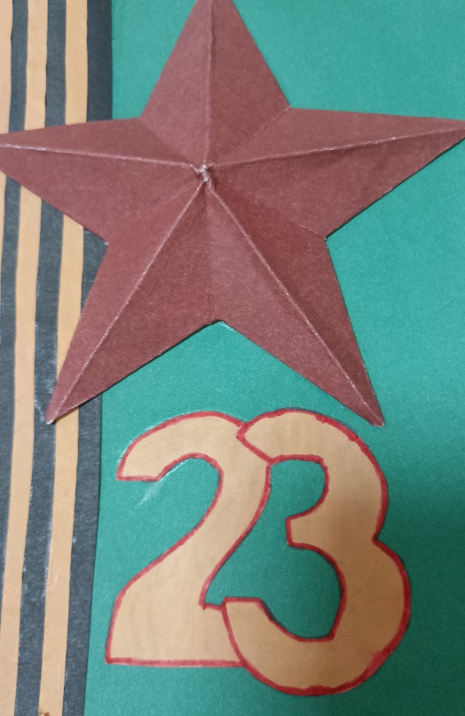

**Поделка из бросового материала**

«Корабль на рейде»

**Михаил З.** 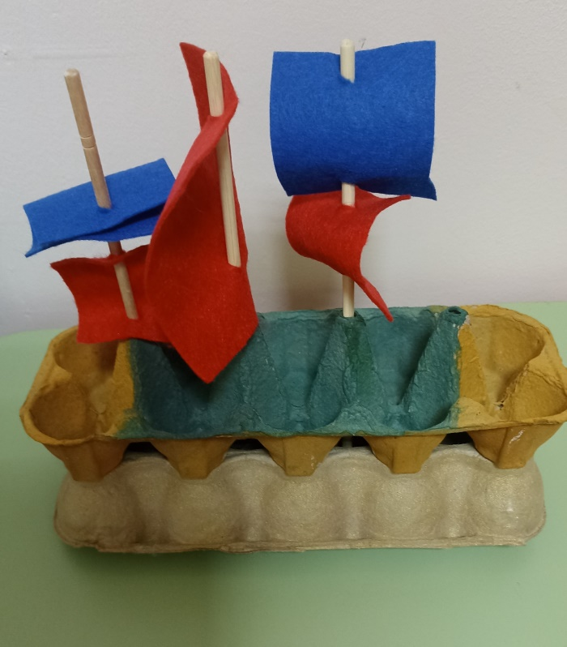

**Развлечение**

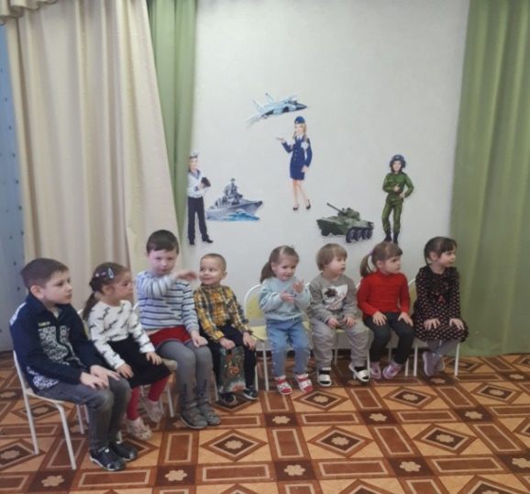

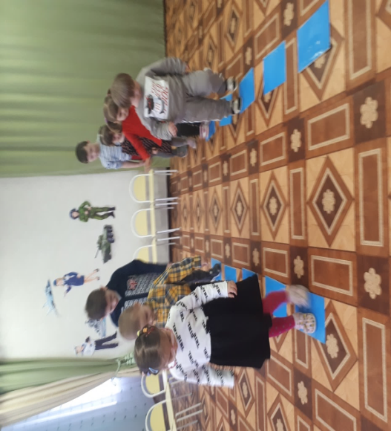

**Заключение:**

   Дети заинтересовались темой праздника «23 февраля»,  стали чаще использовать для игр военную тематику, с гордостью делились знаниями со сверстниками и воспитателем, которые они получили от родителей о службе в армии. В результате работы над проектом повысился интерес к данной теме, творческий потенциал.  Проведенные мероприятия объединили детей общими впечатлениями, переживаниями, эмоциями. Участие в проекте позволило им удовлетворить познавательную активность. Дети смогли повысить собственную самооценку, они внесли вклад в общее дело, радовались своим успехам и успехам своих товарищей, ощущали свою значимость.